NT2 literatuur en materiaal uitleen

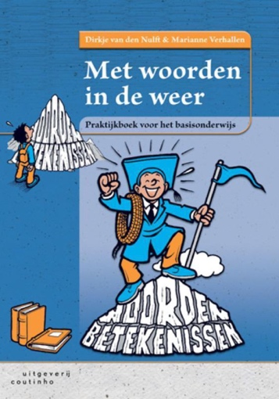 | Met woorden in de weer  D. van den Nulft &  M. Verhallen  uitgeverij Coutinho | Met woorden in de weer presenteren de auteurs een praktische aanpak voor intensieve woordenschat- uitbreiding in het basis onderwijs. Ze reiken verschillende instrumenten en technieken aan om effectief woorden aan te leren en met woorden te oefenen in elke situatie, elke groep en elk vak.
 | Op woordenjacht  J. Duerings e.a.  uitgeverij Garant | Creatief en effectief werken aan woordenschatuitbreiding  Inspirerende praktijkvoorbeelden van goed woordenschatonderwijs  Theoretische en praktische bundel voor leerkrachten groep 1-8. Verdiept en verbreedt de woordenschat van kinderen  Speelse, visueel gerichte en methodeonafhankelijke werkwijze.
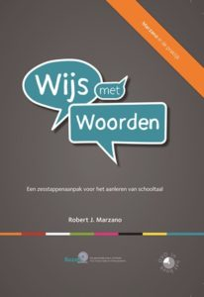 | Wijs met woorden  Robert J. Merzano  Uitgeverij Bazalt | Leerlingen maken zich woorden eigen door een ‘zes stappen aanpak’. In dit boek worden praktische voorbeelden en ideeën gegeven hoe dit kan worden toegepast in de klas.
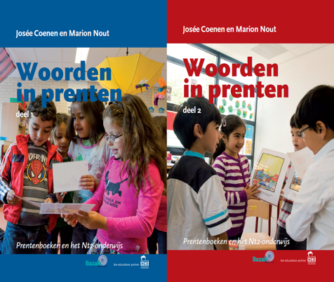 | Woorden in prenten  Deel 1 & 2  Josee Coenen &  Marion Nout  Uitgeverij Bazalt | Door het voorlezen breidt het kind zijn ervaringswereld uit en neemt zijn woordenschat toe. Anderstalige of taalzwakke kinderen begrijpen echter niet altijd wat er voorgelezen wordt.  Woorden in prenten bevat een vereenvoudigde versie van 10 bekende prenten- boeken. De vereenvoudigde verhalen vormen 50 woordenschatlessen (5 per titel).
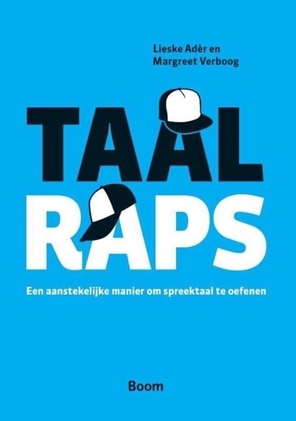 | Taalraps  Margreet Verboog & Lieske Ader  Uitgeverij: Boom | Met Taalraps kun je actief aan de slag met een van de lastigste aspecten van het leren van een nieuwe taal: het oefenen van een natuurlijke spreektaal met een juist accentgebruik.  Taalraps zijn ritmisch begeleide 'riedels' of 'raps' waarbij het ritme helpt bij het leren van het natuurlijke patroon van accentuering in het Nederlands.
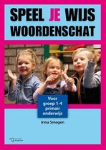 | Speel je wijs woordenschat  Irma Smeegen  Uitgeverij: Koninklijke van Gorcum BV | Speel je Wijs geeft woordenschatontwikkeling voor jonge kinderen op een speelse manier een stevige impuls. In dit boek vind je praktische tips en inspirerende lesideeën om kinderen op elk niveau te ondersteunen in het uitbreiden van hun woordenschat. Het ontwikkelen van woordenschat is bij uitstek geschikt om te combineren met drama en spel.
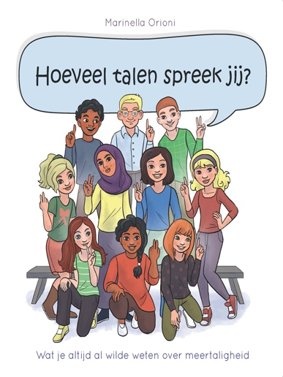 | Hoeveel talen spreek jij?  Marinella Orioni  Uitgeverij: Nino | Wat is meertaligheid precies en wat betekent het thuis en op school? Hoe leer je eigenlijk twee talen tegelijk? Is het niet vermoeiend en hoe werkt dat in je brein? Wat zijn taalrelaties en wat is een moedertaal? En waarom is het juist goed om met je ouders de thuistaal te spreken? Antwoorden vind je in dit boek.
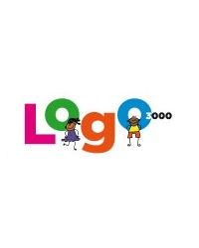 | Logo 3000  lesmateriaal woordenschat | Een voorraadkamer vol met praatplaten, woordwebben en woordkaarten en lesideeën. Deze voorraadkamer is gebaseerd op de woorden van de BAK (basiswoordenlijst amsterdamse kleuters).  kennismakingspakket uit te lenen.
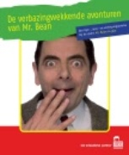 | Mr. Bean  Edith Mulder-De Vree  Uitgeverij: HCO | Het doel van dit lespakket is de woordenschat van kinderen te vergroten en hen vertelvaardiger te maken. De laagdrempelige filmpjes over Mr. Bean lenen zich om kinderen te laten verwoorden wat er gebeurt. Het pakket bevat uitgeschreven leesteksten, oefeningen en drie dvd's met filmpjes van Mr. Bean. De oefeningen zijn gevarieerd en opgebouwd in moeilijkheidsgraad.
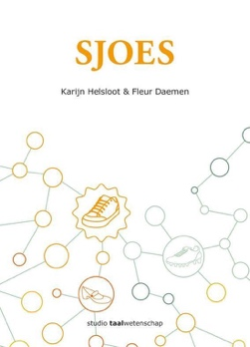 | SJOES  Karijn Helsloot & Fleur Daemen  Uitgeverij: Studio Taalwetenschap | SJOES geeft de leerkracht in het basisonderwijs twaalf lessen in handen om de meertaligheid van zijn klas grijpbaar te maken. Speels en oppervlakkig, of juist serieus en diepgravend, zo ontdekken de leerlingen de eigenschappen van taal, van hun eigen talen en van andere talen.
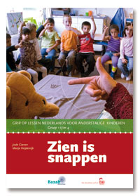 | Zien is snappen  Josee Coenen &  Marije Heijdenrijk  Uitgeverij: Bazalt | Dit boek is een handreiking om met eenvoudige middelen met Nederlands aan de slag te gaan met anderstalige kinderen. Het legt uit hoe je taalverschijnselen kunt onderwijzen als lidwoorden, aanwijzende voornaam- woorden, zinnen, samenstellingen, verbuigingen, vervoegingen, klanken, letters etc.
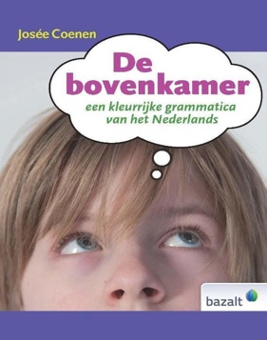 | De Bovenkamer  Josee Coenen  Uitgeverij: Bazalt | Naast de handleiding voor leraren is er het opzoekboek voor leerlingen vanaf 8 jaar. In dit boek wordt de grammatica uitgelegd met behulp van foto's, symbolen en kleuren. De visuele uitleg is een handige steun in de rug voor iedere leerling, maar zeker voor leerlingen die het Nederlands niet als moedertaal hebben.
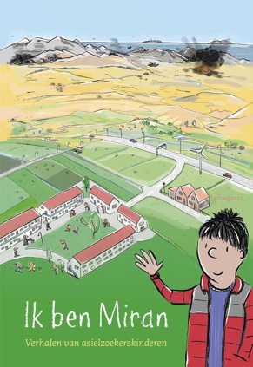 | Voorleesboek:  Ik ben Miran  Anne-Marieke Samson  Uitgeverij: Ploegsma | Hoe is het om als kind op de vlucht te zijn? Om in een heel nieuw land terecht te komen waar alles heel anders is? Hoe is het om in een AZC te wonen? Miran laat je zien waar hij woont en waar hij op school zit, en hij stelt je voor aan de andere kinderen in het azc. Ook vind je in dit boek veel praktische informatie over vluchtelingen en over hoe dat allemaal gaat, asiel aanvragen.
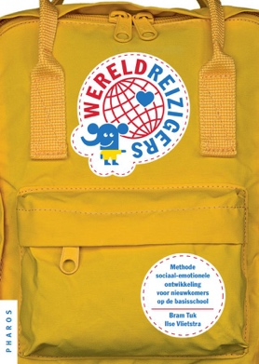 | Wereldreizigers  Bram Tuk &  Ilse Vlietstra  uitgeverij: Pharos | Methode sociaal-emotionele ontwikkeling voor nieuwkomers. Vier lessen specifiek voor reguliere basisscholen met enkele nieuwkomerskinderen. Goed in te passen bij wereldoriëntatie en burgerschap. Daarnaast een lessenserie Mindfullness.
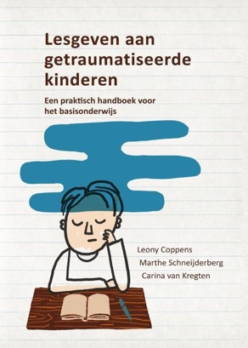 | Trauma sensitief lesgeven  Leony Coppens &  Marthe Schneijderberg  Uitgeverij: SWP | Dit boek biedt leerkrachten en intern begeleiders praktische kennis en vaardigheden om goed om te kunnen gaan met het vaak moeilijk te begrijpen gedrag van getraumatiseerde leerlingen. Door trauma- sensitief onderwijs te bieden aan de kinderen die het nodig hebben wordt het klassen- klimaat voor alle kinderen veiliger en de effectieve leertijd en de leeropbrengsten van alle kinderen hoger.

